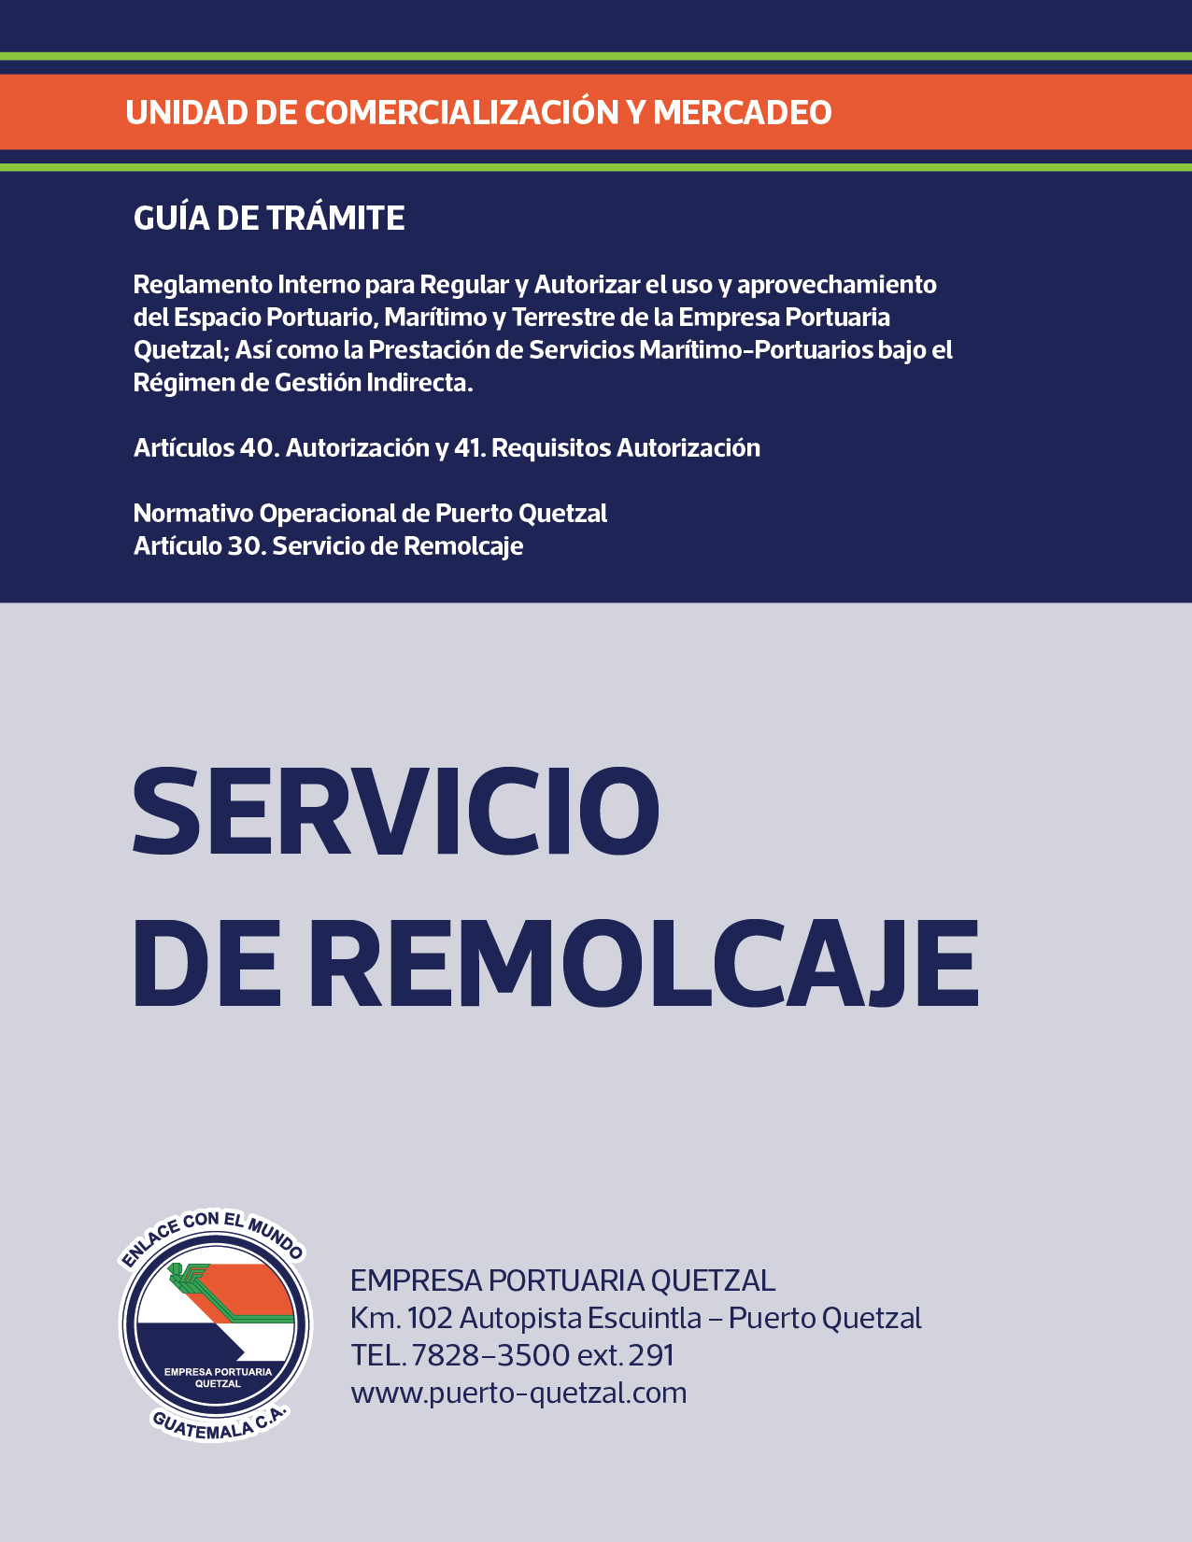

- Para que un particular pueda prestar los servicios marítimo-portuarios o servicios conexos, bajo el régimen de gestión indirecta en Puerto Quetzal, deberá presentar su solicitud a la Autoridad Administrativa Superior acompañada fotocopia legalizada de la siguiente documentación:

1. Solicitud del interesado con descripción del servicio que desea prestar, el nivel de inversión necesaria e incremento de tráfico para el puerto.

2. Fotocopia legalizada del Testimonio de la Escritura Pública de Constitución de la Sociedad y sus modificaciones o ampliaciones, debidamente inscritas en el Registro Mercantil General de la República.

3. Fotocopia legalizada del documento que acredita la personería del Representante Legal o Mandatario, debidamente inscrito en los registros correspondientes.

4. Fotocopia legalizada del documento Personal de Identificación (DPI) del Representante Legal o Mandatario, o pasaporte (si fuera extranjero no domiciliado en el país).

5. Fotocopia legalizada de la Patente de Comercio de Empresa y de Sociedad, cuyo objeto social sea afín a la prestación del servicio para el cual solicita autorización.

6. Certificación del listado de accionistas.
7. Constancia en original de carencia de Antecedentes Penales y Policiacos del Representante Legal.

8. Declaración jurada de no tener impedimento para celebrar contratos con el Estado de Guatemala o con sus entidades descentralizadas o autónomas.

9. Constancia de Inscripción y modificación al Registro Tributario Unificado (RTU), vigente.

10. Constancia de solvencia fiscal.

11. Constancia de registro patronal en el Instituto Guatemalteco de Seguridad Social (IGSS), así como constancia de solvencia de cuotas patronales.

12. Descripción de la organización administrativa para el servicio que se prestará, cuantificando el recurso humano de acuerdo a las actividades a realizar, disponibilidad y experiencia de su personal para iniciar las actividades, incluyendo un organigrama funcional y un responsable de seguridad e higiene.

13. Indicar los rendimientos operacionales en la prestación del servicio.

14. Contar con Certificado de Clase extendido por una sociedad de clasificación reconocida por la Asociación Internacional de Sociedades de Clasificación (IACS).
15. Contar con Licencia de Navegación vigente, extendida o refrendada por la Autoridad Competente.
16. Cumplir con lo estipulado en las disposiciones de los Convenios Internacionales de la Organización Marítima Internacional (OMI) ratificados por Guatemala, que sean aplicables, los de la Organización Internacional del Trabajo (OIT), y otros convenios afines que el Estado de Guatemala se ha obligado a cumplir.
17. En el caso de primera autorización, los remolcadores Clase "A" deberán tener una antigüedad máxima de tres (3) años, y los remolcadores Clase "A+", deberán ser como mínimo del año de fabricación en que se autorice.
18. Contar con Certificado de Potencia de Tiro (Bollard Pull) que compruebe una potencia de tiro a punto fijo de acuerdo a la Clase de remolcador que se establezca, así como disponer de dos (2) máquinas de alta potencia y dispositivo de inversión de marcha que permita un cambio rápido de dirección.

19. La superestructura debe dejar amplios pasajes a las bandas, de manera que el puente de mando no golpee con el costado del buque, debe permitir visibilidad y controles desde el puente de mando a trescientos sesenta grados (360°).
20. Disponer de gancho disparador ubicado tan cerca como sea posible del punto giratorio, que pueda orientarse libremente entre los noventa grados (90°) y doscientos setenta grados (270°) relativos, y disponer de un dispositivo amortiguador para dar flexibilidad.
21. Disponer de cabrestantes (winches) en proa y en popa que permitan la maniobra de líneas.
22. Disponer de tanques de decantación para aguas negras, con bomba de vaciado.
23. Contar con equipo exterior contra incendios con monitor o cañón y tomas de agua.
24. Disponer de buena estabilidad estática y dinámica, así como un rápido retorno a condición de adrizamiento.
25. Disponer de un sistema de fondeo, con anclas a cada banda.

2. Datos Generales del Interesado o de la Empresa:

Nombre de la persona individual o jurídica:

____________________________________________________________
Nacionalidad: (En caso de ser extranjero, deberá acreditar las autorizaciones y registros que exigen las leyes de Guatemala, previo a la aprobación definitiva).

____________________________________________________________
Documento Personal de Identificación (DPI):
____________________________________________________________
Número de Identificación Tributaria (NIT):
____________________________________________________________
Dirección Actual:
____________________________________________________________
Teléfonos:
____________________________________________________________
Correo Electrónico:
____________________________________________________________
Página Web:
____________________________________________________________

3. Indique tres (3) referencias comerciales:

- Nombre de la Empresa:

Dirección:

Teléfonos:

E-mail:

- Nombre de la Empresa:

Dirección:

Teléfonos:

E-mail:

- Nombre de la Empresa:

Dirección:

Teléfonos:

E-mail:

4. Si cuenta con Certificaciones en Sistemas de Gestión, adjuntar fotocopia al presente documento.

ANOTACIONES:
- Empresa Portuaria Quetzal, se reserva el derecho de autorizar la Prestación de Servicios bajo el
Modelo de Gestión Indirecta que estime conveniente.

- Si desea ampliar su información, sírvase efectuarlo en hoja adjunta.

Guatemala, _______ de ______________ de 20____.

FIRMA Y SELLO DEL INTERESADO

